Ուղիղ, հատված և ճառագայթ
Բեկյալ, բեկյալ գծի երկարություն

Դասարանական առաջադրանքներ
1․ geogebra ծրագրում պատկերիր․
- Ուղիղ
- Հատված
- Ճառագայթ
- Բաց բեկյալ
- Ինքնահատվող բեկյալ
- Փակ բեկյալ
2.Կարո՞ղ են արդյոք մի կետից սկիզբ առնել մի քանի ճառագայթներ։ Ցույց տուր geogebra ծրագրով։
3․ geogebra ծրագրի օգնությամբ նշեք որևէ երկու կետ։ Ապա գծեք այդ կետերից մեկում սկզբնավորվող և մյուսով անցնող ճառագայթ։
4․ Որքա՞ն է AC հատվածի երկարությունը, եթե AB=4սմ, BC=8սմ:
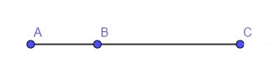
5․ Որքա՞ն է CD հատվածի երկարությունը՝ արտահայտված սանտիմետրերով, եթե AD=125մմ, AB=15մմ, BC=90մմ:
6․ Գտնել ABCD բեկյալի երկարությունը՝ արտահայտված սանտիմետրով։ Եթե AB=40դմ, BC=60 դմ, CD =80դմ
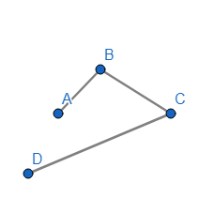

Տնային առաջադրանքներ
1․ Քանի՞ հատված է պատկերված։
3 հատված
2․ Որքա՞ն է CD հատվածի երկարությունը՝ արտահայտված դեցիմետրով, եթե AD=190սմ, AB=25սմ, BC=85սմ:
25+85=110 190-110=80
CD=8դմ

3․ Գտնել ABCD բեկյալի երկարությունը՝ արտահայտված միլիմետրով։ Եթե AB=5սմ, BC=7սմ, CD =9սմ։
50մմ+70մմ+90մմ=210մմ

4․ Երկու մարդկանց հասակների գումարը 3մ50սմ է։ Նրանցից մեկի հասակը մյուսի հասակից մեծ է 10սմ-ով։ Որքա՞ն է նրանցից յուրաքանչյուրի հասակը։
3մ50սմ=350սմ
350-10=340
340:2=170
170+10=180
1-ը 1մ70սմ 2-ը 1մ80սմ

